**113年2月17日餐點照片**

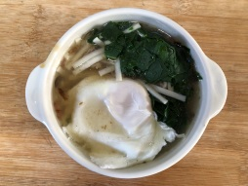 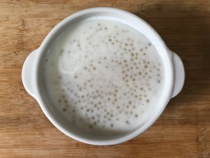

**早餐(吻仔芙蓉麵) 下午點心(奶香西米露)**

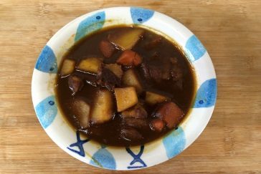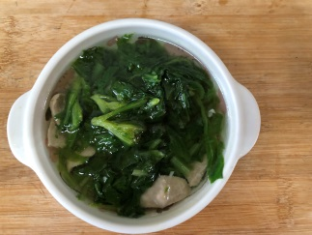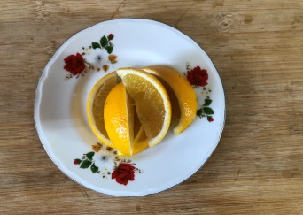

**午餐(蘋果咖哩飯、吻仔蔬菜湯、水果)**